*Las cubiertas de nuestros barcos*

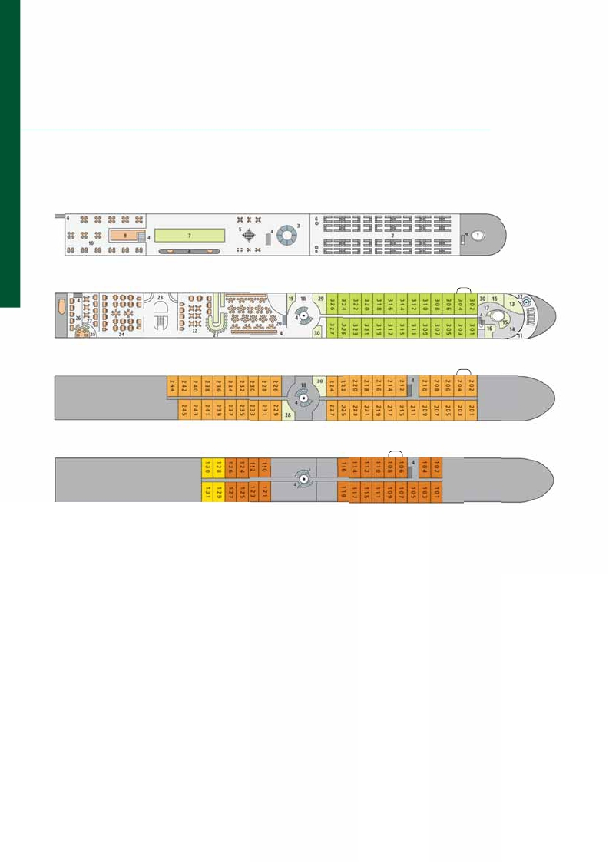

*...* *idénticas para los barcos del Rhin A-Rosa Aqua y A-Rosa Viva*

01 Puente de mando

02 Tumbonas

03 Claraboya

04 Escaleras

05 Espacios para juegos

06 Duchas

07 Putting Green (Golf)

08 Espacios para juegos

09 Parrilla y bar

10 Zona gastronómica

11 Espacio exterior del Spa

12 Jacuzzi

13 Espacio para fitness

14 Zona de descanso

15 Masaje-belleza

16 Centro médico

17 Recepción del Spa

18 Recibidor

19 Punto de información

20 Salón

21 Bar

22 Café-Restaurante

23 Buffet y cocina en directo

24 Restaurante regional

25 Bar exterior

26 Restaurante panorámico

27 Zona de vinos

28 Recepción

29 Tienda de abordo

30 WC

Instalaciones comunes de

A-ROSA AQUA y A-ROSA VIVA

Pasajeros: 202

Largo: 135 m

Ancho: 11,4 m

Velocidad: 22 km/h

Tracción: 4 x

Bandera: alemana

Año de construcción:

A-ROSA AQUA: 2009

A-ROSA VIVA: 2010-2011

En cada cubierta hay dos camarotes

que se comunican entre sí, idóneos

para familias.

Estas cabinas están sujetas a petición

y disponibilidad.

42 Rhin